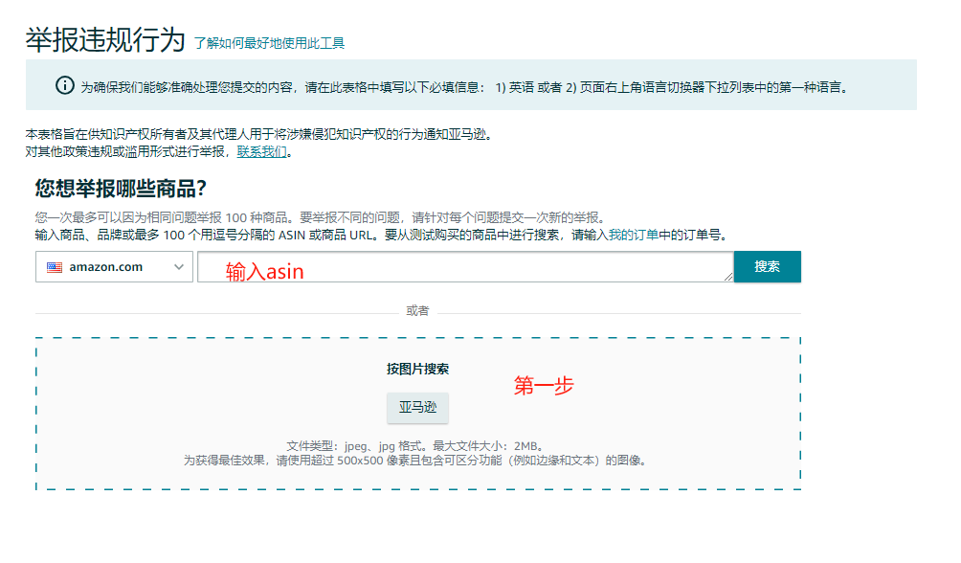
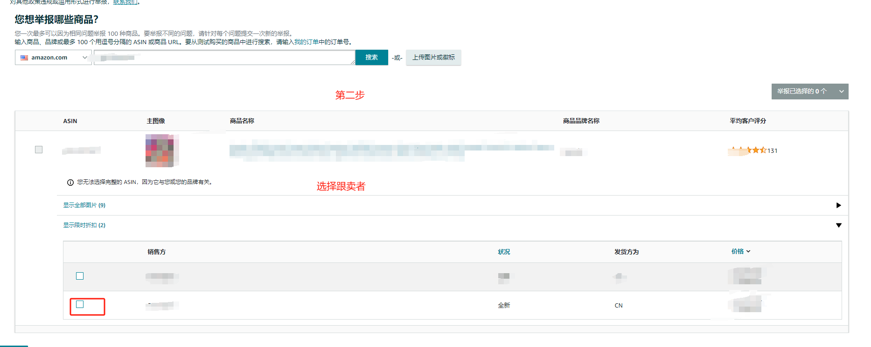
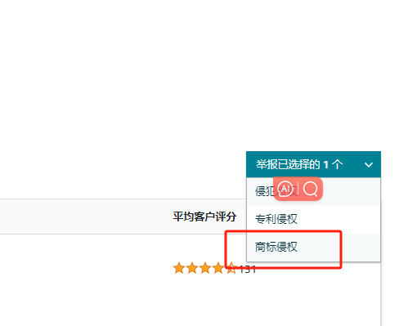
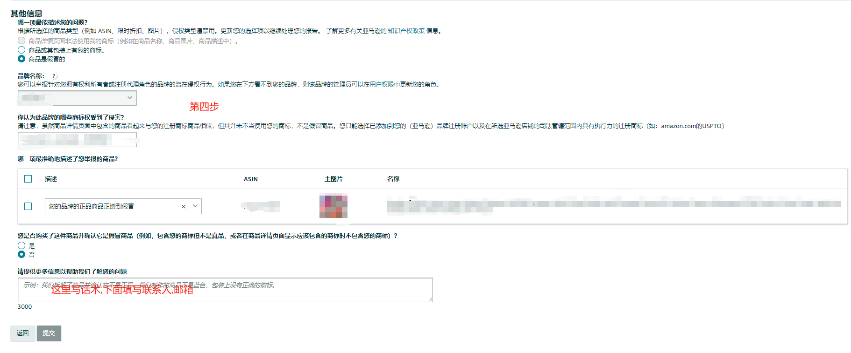
话术：卖家XXXX的产品为假冒伪劣产品，不是正品的XXXX商标，严重危害消费者的权益，也损坏品牌方XXX的名誉和利益，申请移除卖家XXX对ASIN:123456的销售权限

